ПЛАКАТ ОБРАЗЕЦ


„Даване на възможност на преподавателите да осъзнаят реалните предизвикателства, пред които са изправени ЛГБТИ+ обучаващите се, и насочване на преподавателите към поставяне на лични учебни цели за подобряване на приобщаването.“

Целта на този инструмент е да предаде на учениците, персонала и заинтересованите страни на обучителната институция, че тя подкрепя ЛГБТИ+ общността.
Плакатът може да бъде персонализиран чрез добавяне на логото и името на институцията, както и името и контактната информация на лицето, отговарящо за борбата с тормоза.
Препоръчително е той да бъде поставен на място с интензивно движение, където ще бъде видян от възможно най-много хора.



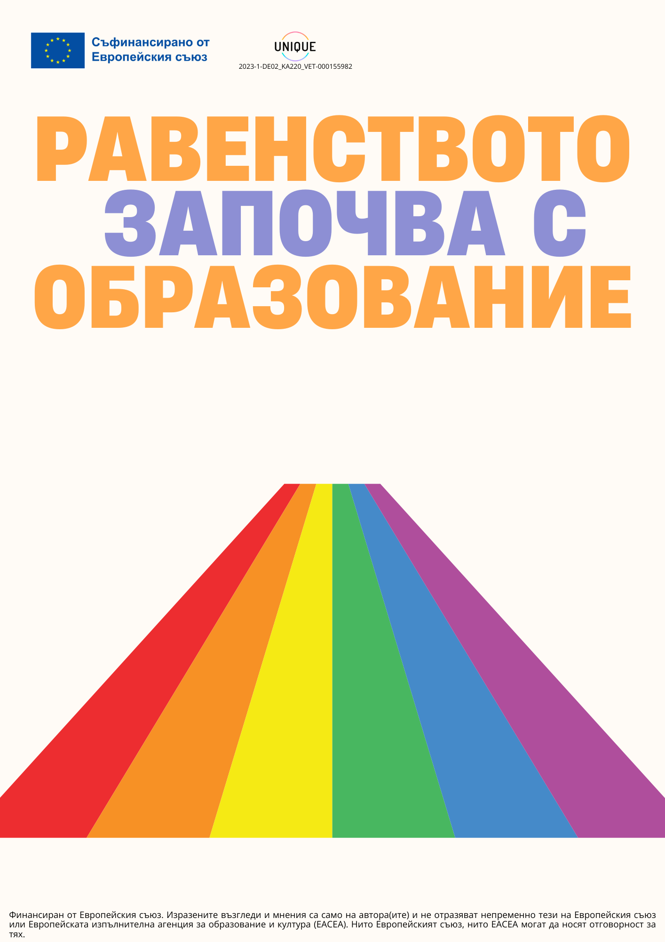
[Лого на институцията]
[Име на институцията] насърчава приобщаването и ви уважава, без значение вашата джендърна идентичност и сексуална ориентация.
Ако сте преживели или сте свидетел на насилие, докладвайте!
[Име на референтното лице] | [контакт]

